Probeklausur 3 LK Mathematik Stufe 12 Zeitdauer: 135 Minuten WAL 25.02.2009
Gruppe A
Thema: Exponentialfunktionen, Logarithmusfunktionen, Integralrechnung, Aufgaben in Sachzusammenhängen
Hilfsmittel: Zirkel, Lineal, Schreibwerkzeug, nicht programmierbarer TR
Aufgabe 1 Warm up !
- Löse die Gleichung $y=b⋅a^{x}$ nach b, a und x auf.
- Bestimme b und a, wenn die zugehörige Exponentialfunktion durch die Punkte P(5/24) und Q(8/3) verlaufen soll.
- Bestimme die Umkehrfunktion zu der Exponentialfunktion aus Aufgabenteil b.
- Zeichne beide Funktionen in ein Koordinatensystem und beschreibe, wie sich die erste Winkelhalbierende zu den Funktionen aus Aufgabenteil b und c verhält.
- Vereinfache: ${\text{log}}_{a}(a){\text{,log}}_{1}(a){\text{,log}}_{a}(\frac{1}{a}){\text{,log}}_{a}(a^{n}),{\text{10}}^{\text{lg}(x+1)}$
- Löse nach x auf : $\int_{1}^{2}{t^{4}\text{dt}=\frac{1}{2}\int_{x}^{4}{1\text{dt}}}$

Aufgabe 2 Wachstumsfunktionen

Von einer bestimmten Substanz weiß man folgendes: Zum Zeitpunkt t = 1 liegen 10mg vor und zum Zeitpunkt t= 4 liegen 20mg vor.
Ermittle eine Gleichung einer Funktion, die die Menge der Substanz beschreibt, wenn man
- lineares Wachstum zugrunde legt
- quadratisches Wachstum zugrunde legt
- exponentielles Wachstum zugrunde legt

Aufgabe 3 Integralrechnung und Funktionsuntersuchung

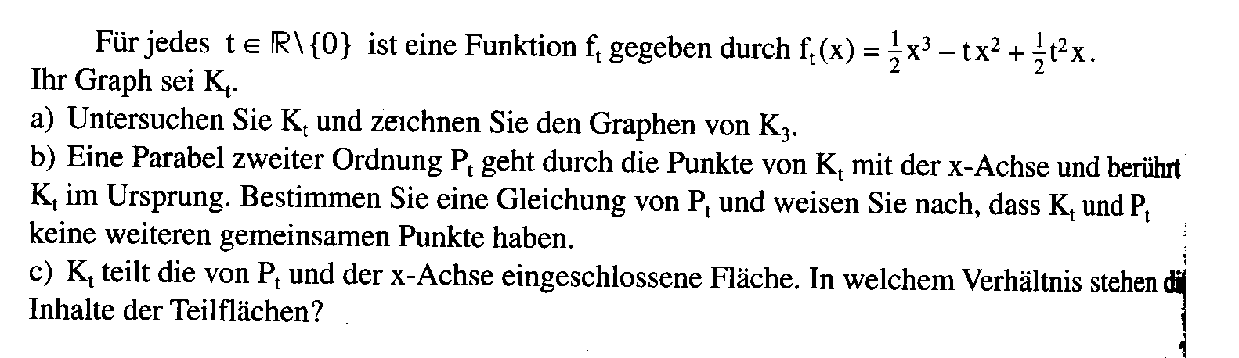

Aufgabe 4 Anwendung

